Технологическая карта урока
Предмет | Математика
Класс | 5
Дата | 11.09.2024
Тема урока | Деление с остатком.
Цель деятельности учителя | формировать представление о делении с остатком
Тип урока | урок изучения нового материала
Планируемые  образовательные результаты | Предметные: формировать представление о действии делении: понимание смысла действий умножения и деления и взаимосвязей между ними.  Метапредметные:  Познавательные: ориентироваться в своей системе знаний; проводить анализ учебного материала; формулировать конечный результат.  Регулятивные: самостоятельно формулировать тему урока, определяя ее по поставленной проблеме; уметь определять и формулировать цель деятельности на уроке; работать на уроке по коллективно составленному алгоритму; высказывать свое мнение.  Коммуникативные: учатся слушать других, критично относиться к своему мнению, с достоинством признавать ошибочность своего мнения и корректировать его.  Личностные: Способность к адекватной самооценке на основе критерия успешности учебной деятельности, необходимость приобретения новых знаний.
Методы и формы обучения | Фронтальная и индивидуальная работы; работа в парах, с учебником.
Образовательные ресурсы | РЭШ, Инфоурок, учебник Виленкин 5 класс.

Содержание урока
Этап урока | Содержание деятельности учителя | Содержание деятельности обучающегося  (осуществляемые действия) | УУД
Орг.момент | Приветствует учащихся, оценивает их готовность к учебной деятельности, мобилизирует внимание. | Выполняют необходимые действия, демонстрируют готовность для работы. | Регулятивные: прогнозирование своей деятельности;  Коммуникативные: планирование учебного сотрудничества с учителем и одноклассниками  Личностные: умение выделять нравственный аспект поведения; самоопределение
Актуализация знаний | – Какие арифметические действия вы знаете?  – Какие свойства сложения и вычитания, умножения, деления мы изучили?  Проверка домашнего задания: | Вспоминают ранее пройденный материал.  Отвечают на вопросы учителя. | Коммуникативные:  развитие навыков общения со сверстниками и взрослыми в процессе деятельности.  Регулятивные:  умение ставить учебную задачу, называть цель, формулировать тему в соответствии с нормами русского языка.
Целеполагание | Посмотрите на доску и скажите чему равны выражения:  56000:7=8000  54:2=27  400:1=400  640:8=80  13:4=3 (ост 1) 23:4=5(ост 3)  – Чем мы сегодня будем заниматься на уроке?  – Какая цель урока? | Отвечают на вопросы учителя.  Определяют тему урока, ставят перед собой цели, которые должны достичь в конце урока. | Коммуникативные: умение работать по заданию.  Личностные: формирование ЗОЖ
Работа по теме урока | Компоненты действия деления с остатком:  Делимое: делитель=неполное частное (остаток)  Остаток всегда меньше делителя  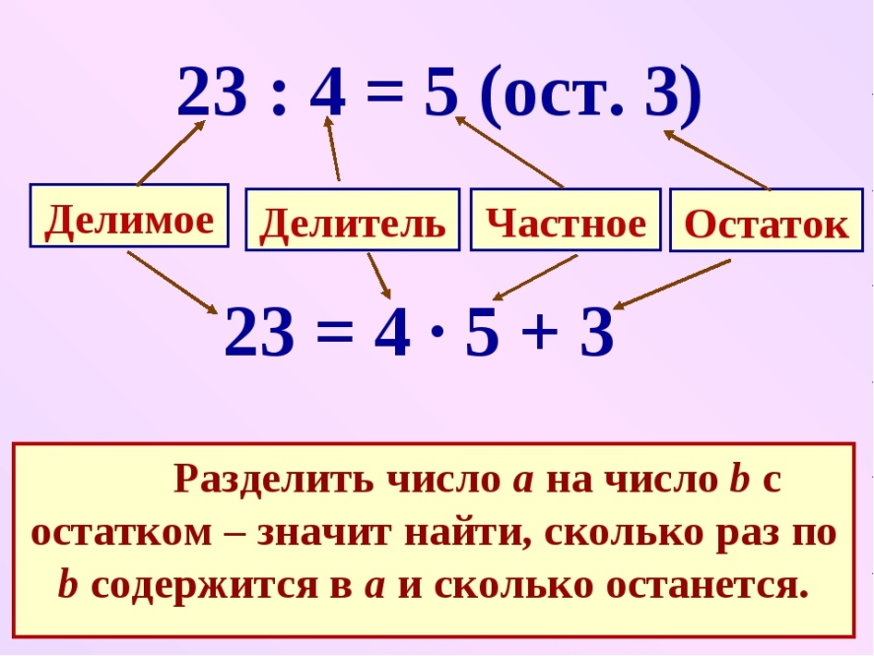 | Решают задания в тетрадях, один ученик у доски. Выборочно выполняют задания на карточках. | Познавательные: выделение и формулирование познавательной цели, рефлексия способов и условий действия.  Регулятивные: планирование своей деятельности для решения поставленной задачи, контроль и коррекция полученного результата, саморегуляция.
Физ-минутка | Видео физминутка. | Выполняют физ-минутку. | Личностные:  умение применять правила охраны своего здоровья.
Закрепление полученных знаний | Учебник: с.95  №3.150  №3.155  №3.144 |  | Познавательные:  выбор информации.  Регулятивные:  планирование действий для выполнения самостоятельного задания;
Итог урока. Рефлексия учебной деятельности | А теперь давайте подведем итог урока.  - Какаю цель ставили на уроке?  - Удалось ли решить поставленную цель?  - Компоненты деления?  -Что на уроке у вас хорошо получалось?  -Над чем еще нужно поработать?  - Как вы оцените свою работу на уроке?  Домашнее задание:  Учебник: страница 97 № 3.172 №3.179 |  | Коммуникативные:  умение строить высказывание с учётом норм языка.  Регулятивные:  умение адекватно оценивать свою деятельность и деятельность своих товарищей

